PENGARUH APLIKASI LETS READ TERHADAP MINAT BACA SISWA KELAS V DI SEKOLAH DASAR

Ester Tonia¹, Vevy Liansari²
Program Studi Pendidikan Guru Sekolah Dasar, Universitas Muhammadiyyah Sidoarjo, Indonesia¹
Program Studi Pendidikan Guru Sekolah Dasar, Universitas Muhamdiyyah Sidoarjo, Indonesia²
198620600016@umsida.ac.id¹
vevyliansari@umsida.ac.id²

Abstract. Reading is an important education in human life through the learning of knowledge and skills. Modern times when many problems occur in the world of education. The lack of interest in reading in students is caused by the rise of increasingly advanced technology, literacy education is less mastered by some educators, especially in elementary schools. The lets read application in the form of digital media by utilizing the internet on a gadgdet to foster interest in reading in students. Using quantitative research methods in order to produce a quantity of phenomena that occur in elementary schools.in collecting research data is done by means of observation and questionnaires So get the results from using the lets read application can effect the reading interest of fiftth grade students in elementary schools..
Keywords: reading,lets read,school

Abstrak. Membaca merupakan pendidikan penting pada kehidupan manusia melalui pembelajaran pengetahuan dan keterampilan.Masa modern saat ini banyak masalah yang terjadi di dunia pendidikan. Kurangnya minat baca pada siswa diakibatkan oleh maraknya teknologi yang semakin maju. Pendidikan literasi kurang dikuasai oleh sebagian pendidik terutama di sekolah dasar. Aplikasi Lets Read merupakan aplikasi perpustakaan yang berbentuk media digital dengan memanfaatkan internet pada sebuah gadged untuk menumbuhkan minat baca pada siswa. Menggunakan metode penelitian kuantitatif agar menghasilkan kuantitas dari fenomena yang terjadi di sekolah dasar. Dalam pengumpulan data penelitian dilakukan dengan cara observasi, dan kuisioner. Sehingga mendapatkan hasil dari penggunaan Aplikasi Lets Read dapat berpengaruh terhadap minat baca siswa kelas V di sekolah dasar.
Kata kunci: membaca,lets read,sekolah

I. PENDAHULUAN

Pendidikan merupakan suatu pembelajaran yang penting pada kehidupan manusia dimulai dengan pembelajaran pengetahuan dan keterampilan. Pendidikan di Indonesia sangatlah berkembang seperti halnya teknologi yang terus berkembang. Kegiatan membaca merupakan kegiatan penting yang dilakukan didalam kegiatan belajar dan merupakan step awal dalam membina minat baca seseorang. Berdasarkan HR Muslim dijabarkan sebagai berikut: “barang siapa yang menempuh jalan untuk mencari ilmu maka Allah akan senantiasa memudahkan baginya jalan menuju surga”[1]. Allah telah memberikan kemudahan bagi hambanya yang mencari ilmu dengan bersunggguh sungguh.Semua proses belajar mengajar didasarkan pada kemampuan seseorang dalam membaca begitupun sebaliknya proses pembelajaran tidak akan berjalan lancar apabila tanpa adanya kegiatan membaca. Selain itu ilmu pengetahuan. Tetapi banyak kekurangan yang terjadi pada pendidikan di Indoneisa salah satunya rendahnya minat baca. Membaca merupakan salah satu kegiatan yang sering dilakukan di sekolah maupaun di lingkungan rumah tetapi banyak siswa yang merasa membaca merupakan kegiatan yang membosankan. Banyak permasalahan minat baca yang terjadi di Indonesia yang belum dapat diselesaikan seperti kegiatan literasi yang kurang efektif. Menurut data UNESCO, minat baca masyarakat Indonesia sangat memprihatinkan dikarenakan hanya 0.001% ysng berarti 1000 orang di Indonesia hanya 1 orang atau beberapa orang saja yang rajin dalam membaca[2]. Artinya permasalahan minat baca dianggap serius apabila hanya beberapa orang saja yang gemar membaca. Seperti fenomena yang terjadi di SDN Tanjung Rejo Malang dikatakan bahwa beberapa siswa dikelas V merasa malas dan bosan untuk membaca buku[3]. Tidak hanya itu permasalahan minat baca di Indonesia dialami pula oleh SD Negeri 4 Tanjung Lago bahwa faktor yang mengakibatkan rendahnnya minat baca dikarenakan berasal dari faktor internal siswa tersebut yakni kemampuan membaca siswa yang kurang memahami makna bacaan, kurangnya pembiasaan yang dilakukan siswa yang jarang mencari buku bahkan siswa membaca atas perintah guru, serta faktor eksternal yang berasal dari lingkungan sekolah yang tidak dilengkapi fasilitas untuk membaca, budaya membaca yang kurang dan kegiatan literasi yang yang belum berjalan secara maksimal[4]. Ironisnya anak anak di Indonesia lebih sering melihat gadget daripada membuka buku fakta tersebut telah diungkapkan oleh KOMINFO yang mengungkap anak anak di Indonesia lebih dari 9 jam dapat menatap layar gadget. Dapat dibayangkan bahwa anak anak yang memiliki ilmu minimalis menjadi malas membaca karena adanya suka menatap handphone berjam jam. Permasalahan tersebut sama seperti fenomena yang terjadi di salah satu sekolah dasar di Sidoarjo bedanya di sekolah dasar ini kurangnya memiliki buku bacaan yang menarik serta variatif begitupula kurangnya sarana prasarana sebagai penujang siswa agar nyaman dan minat dalam membaca[5].
Gadget adalah salah satu alat perkembangan teknologi yang saat ini banyak diminati masyarakat Indonesia bahkan perkembangan gadget pada tahun 2012 mencapai 120%, namun banyak masyarakat berasumsi bahwa gadget dapat menganggu tumbuh kembang otak secara alami tetapi gadget memiliki dampak positif apabila penggunanya menggunakan gadget secara bijak[6]. Saat ini gadget memiliki fitur fitur yang dapat menunjang masyarakat untuk menggunakannya sebagai bahan membantu menyelesaikan masalah dan pekerjaan. Gadget terdiri berbagai macam seperti laptop, komputer, maupun handphone. Komputer dan handphone paling banyak dminati oleh masyarakat untuk membantu menyelesaikan tugas maupun pekerjaan. Aplikasi Lets Read merupakan bentuk teknologi yang terpasang pada media gadget untk digunakan dalam memenuhi kebutuhan membaca bagi siswa. Aplikasi Lets Read terpasang pada berbagai jenis gadget seperti komputer, laptop, dan handphone. Aplikasi ini dirancang oleh The Asia Fondation melalui suatu program books for Asia dimana aplikasi ini berbentuk buku digital dengan berbagai bahasa nasional dan daerah diakses melalui internet secara online maupun offline[7]. Banyak masyarakat dan orang tua belum mengerti kegunaan pada aplikasi tersebut padahal aplikasi ini sangat berguna bagi siswa dan kegiatan pembelajaran di kelas. Aplikasi Lets Read pernah digunakan oleh salah satu peneliti yang dilakukan di sekolah dasar di Jambi untuk meningkatkan kegiatan minat baca siswa. Hasilnya banyak dari guru yang belum mengerti dan memahami aplikasi tersebut. Membahas gadget berhubungan dengan teknologi. Teknologi adalah media yang digunakan untuk menyediakan sarana bagi penggunanya yang dapat digunakan untuk kelangsungan hidupnya[6]. Maka teknologi dapat disimpulkan sebagai sarana aktif individu untuk kelangsungan hidup sehari hari. Berdasarkan pendapat Castells menjelaskan teknologi merupakan alat, aturan dan prosedur penerapan dari pengetahuan ilmiah terhadap suatu pekerjaan tertentu. Alat dipernyataan tersebut diartikan sebagai media individu untuk mengolah serta mengakses teknologi. Teknologi dimanfaatkan sebagian besar untuk menunjang dan membantu kegiatan sehari hari. Sama seperti halnnya teknologi dimanfaatkan didunia pendidikan untuk membantu meringankan tugas dan menunjang pendidikan kearah yang lebih maju[8]. Perkembangan teknologi yang semakin pesat secara digital membawa informasi yang beragam yang dikirim melalui gadget salah satunya yakni buku digital (e-book). Aplikasi Lets Read dapat disimpulkan sebagai aplikasi yang terpasang pada media elektronik sebagai aplikasi perpustakaan buku dengan berbagai bahasa daerah dan nasional yang dapat diakses dengan mudah[9]. Dengan mengikuti era globlisasi ini diharapkan kita dapat memanfaatkan teknologi dengan tepat guna
Selain itu ilmu pengetahuan akan bertambah dan wawasan menjadi luas apabila seseorang mau membaca. Kegiatan membaca dapat dilakukan dengan cara membaca buku, novel, majalah, koran, artikel maupun jurnal[10].Artinya membaca dapat dilakukan dengan membaca buku, bahan bacaan apapun dan kapanpun tanpa adanya paksaan. Tidak hanya itu kegitan membaca juga dapat dilakukan secara online yaitu dengan membaca buku digital. Membaca merupakan salah satu kegiatan memahami tulisan dengan bersuara didalam hati yang diungkapkan dengan imajinasi yang khayalak dimengerti.
Membaca dapat bermanfaat untuk menunjang kegiatan dalam pembelajaran disekolah maupun dikelas. Selain menambah pengetahuan seseorang senang membaca lambat laun akan tertanam rasa keingin tahuan yang tinggi[11]. Dapat disimpulkan jika rasa ingin tahu itu sangat tinggi dan mendapat dorongan maka akan timbul minat baca pada diri tersebut. Minat baca adalah kecenderungan seseorang dalam jiwa yang aktif untuk memahami pola bahasa dalam menggali informasi yang erat hubungannya dengan rasa kemauan, perasaan senang, dan aktivitas potensial seseorang untuk memilih, memperhatikan, dan manerima informasi yang datang dengan giat dalam memperluas pengetahuannya untuk dapat mencapai tujuan secara optimal jika minat baca yang dimiliki seseorang semakin tinggi[12].Berdasarkan bacaan tersebut, dapat disimpulkan bahwasanya minat baca adalah suatu kecenderungan yang dimiliki seseorang dengan dorongan untuk selalu membaca dan mencari informasi untuk memperluas pengetahuan dan keingintahuannya..
Beberapa tantangan dan masalah yang dihadapi dalam pendidikan di Indonesia saat ini yakni rendahnya minat baca pada siswa terutama di sekolah dasar, banyak faktor yang mempengaruhi rendahnya minat baca, salah satunya adalah ketersediaan buku bacaan yang kurang dikatakan kurang karena ketersediaan bahan bacaan yang kurang menarik serta variatif dan kurangnya sarana prasarana sebagai penunjang pendorong siswa agar minat dalam membaca[13]. Fenomena tersebut juga dialami oleh seorang peneliti yang dilakukan di Sekolah Dasar. Pada hasil observasi yang dilakukan mendapatkan hasil bahwa rendahnya minat baca siswa dipengaruhi oleh kurangnya ketersediaan buku bacaan dan pemanfaatan media internet sebagai pengganti buku. Dibuktikan dengan adanya penggunaan aplikasi membaca Lets Read berpengaruh terhadap minat baca siswa di sekolah dasar[14]. Jadi dapat dibilang sarana dan prasarana menunjang seseorang untuk menarik minat terhadap bacaan karena ketika mereka nyaman dengan tempat dan sarana bahan bacaan yang lengkap yang diberikan mereka akan merasa senang untuk melakukan kegiatan membaca. Begitupula pendapat penelitian yang menjelaskan bahwa faktor yang mempengaruhi kurangnya minat baca adalah keberadaan dan keterjangkauan bahan bacaan terdiri dari kemampuan seseorang dalam mendapatkan bahan bacaan, siswa yang mendapatkan bahan bacaan berdampak pada kesenangan siswa dalam membaca buku, tidak hanya mendapatkan kesenangan tetapi, siswa juga merasa membutuhkan bacaan[15].Artinya siswa akan merasa nyaman dan senang apabila siswa menemukan berbagai bahan bacaan yang sesuai keinginannya sehingga, siswa akan selalu ingin membaca karena ketersediaan bahan bacaan yang beraneka ragam. Cara paling efektif dalam mengurangi rendahnya minat baca adalah dengan cara menumbuhkan rasa minat baca melalui dorongan motivasi menggunakan media bergambar. Berdasarkan bacaan dijelaskan bahwa menciptakan kondisi dan situasi cinta baca[16]. Cinta baca dilakukan agar siswa dapat merasa tenang dan nyaman ketika melakukan kegiatan membaca. Dengan Buku bacaan yang digemari dapat membantu menumbuhkan minat baca siswa secara efektif. Sebelum mengajak siswa membaca bacaan kita harus membuat siswa mencintai situasi yang terdapat pada sekelilignya.
Pada penelitian ini peneliti tertarik ingin membuktikan dan mengetahui seberapa berpengaruhnya aplikasi Lets Read terhadap minat baca siswa. Peneliti akan berfokus pada siswa di kelas tinggi agar peneliti juga dapat mengajak siswa dan guru untuk mengimplementasikan teknologi melalui aplikasi Lets Read kepada siswa sisiwi yang semoga bermanfaat sebagai referensi tambahan guru untuk menumbuhkan semangat literasi membaca di era digital di sekolah .

II. METODE
Pada penelitian ini peneliti menggunakan penelitian kuantitatif. Penelitian kuantitatif digunakan karena peneliti ingin memahami kuantitas dari fenomena kurangnya minat baca yang nantinya sebagai perbandingan melalui statistik referensial yang dapat dilihat dari hubungan interaksi fenomena yang terjadi. Peneliti menggunakan metode eksperimen sebagai bentuk penelitian metode ini digunakan untuk mengkaji permasalahan minat baca dan membuktikan bahwa media ini cocok diimplementasikan kedalam media pembelajaran. Dikarenakan peneliti ingin menggambarkan secara matematis ada tidaknya pengaruh aplikasi melalui statistik dengan metode penelitian yang digunakan penelitian eksperimen dengan metode eksperimen menguji coba siswa dikelas V yakni melakukan tindakan uji coba kepada siswa dikelas dengan desaign pada penelitian ini adalah desaign non-equivalent control group desaign[17]. Dimana peneliti pada desaign yang digunakan menggunakan dua kelompok sampel yang subjeknya tidak dipilih secara random karena peneliti menggunakan 2 kelas siswa regular dikelas V selanjutnya memberikan soal pretest sebagai bentuk mengetahui kondisi awal apakah ada perbedaan dari kelas eksperimen dan kelas kontrol[18]. Dalam pengambilan sample peneliti menggunakan sample purposive. Instrument yang digunakan pada penelitian ini adalah kegiatan observasi dan kuisioner. Peneliti ingin membuktikan melalui kuisioner dan obersvasi dapat mendapatkan jawaban yang berbeda dari penelitian terdahulu melalui pengambilan data pre test dan post test. Data pretest diambil dari kelas eksperimen dan data post test dari kelas kontrol dengan diuji melalui metode statistik inferensial dengan menarik kesimpulan dari data yang dihasilkan.
Tabel 2.1
Group | Pretest | Perlakuan | Post test
Eksperimen | O¹ | X | O₂
Kontrol | O³ |  | O4

Untuk membuktikan sah dan tidaknya kuisioner yang dilakukan maka perlu dilakukan uji validiitas product moment dengan menghubungkan antara masing masing soal dengan skor total yang diperoleh dari jawaban responden[19].
Jika nilai r hitung > r tabel, maka item soal tersebut dinyatakan valid
Jika nlai r hitung < r tabel, maka item soal tersebut dinyatakan tidak valid`
Dalam pengujian reabilitas peneliti menggunakan cronbach alpha untuk menghasilkan konsistensi hubungan antara skala yang dibuat dengan skala variabel yang ada
Pelaksanaan kegiatan literasi ini dikelas eksperimen dan kelas kontrol diberikan dalam kurang lebih 5 kali pertemuan. Populasi yang digunakan dalam penelitian ini yakni yang terdapat pada sekolah dasar di Kecamatan Sidoarjo pada tahun ajaran 2022/2023. Sampel yang digunakan pada penelitian ini adalah siswa regular kelas VA sebagai kelas kontrol dan kelas VB sebagai kelas eksperimen. Setelah mengambil data Pengujian dilakukan menggunakan uji normalitas shapiro wilk karena peneliti menggunakan sample >100.
Dan menggunakan pengujian Lavene Test untuk melihat besarnya varian antara dua data yang berbeda uji beda (t) menggunakan dependent samples t-test dan indepentent samples t-test pada software IBM SPSS for Windows menghasilkan kriteria bahwa :
Jika nilaI uji t > 0,05 maka Ho diterima dan Ha ditolak. Artinya tidak ada pengaruh Aplikasi Lets Read terhadap minat baca siswa kelas V
Jika nlai uji t < 0.05 maka Ho ditolak dan Ha diterima. Artinya ada pengaruh Aplikasi Lets Read terhadap minat baca siswa kelas V[20]
agar mengetahui pengaruh aplikasi Lets Read terhadap minat baca siswa kelas V di SDN Lemah Putro 1 Sidoarjo. Teknik analisis data yang digunakan peneliti menggunakan regresi linier sederhana untuk mengukur pengaruh variabel X terhadap variabel Y.

III. Hasil dan Pembahasan

Penelitian ini memperoleh data hasil dari pretest dan post test yang telah dilaksanakan di kelas eksperimen dan kelas kontrol. Hasil data yang Yang diperoleh selanjutnya dianalisis oleh peneliti menggunakan pengujian reabilitas menggunakan cronbach alpha
RELIABILITY KELAS KONTROL
Reliability Statistics
Cronbach's Alpha | N of Items
,783 | 30

Dari tabel output di atas diketahui nilai cronbach alpha sebesar 0,783 > 0,06, maka dapat disimpulkan bahwa semua item pertanyaan adalah reliabel. Nilai cronbach alpha sebesar 0,783 > 0,349 (r tabel) maka dapat disimpulkan bahwa semua item pertanyaan adalah reliabel.

RELIABILITY KELAS EKSPERIMEN
Reliability Statistics
Tabel 1.2
Cronbach's Alpha | N of Items
,653 | 30

Dari tabel output di atas diketahui nilai cronbach alpha sebesar 0,653 > 0,06, maka dapat disimpulkan bahwa semua item pertanyaan adalah reliabel. Nilai cronbach alpha sebesar 0,653 > 0,349 (r tabel) maka dapat disimpulkan bahwa semua item pertanyaan adalah reliabel.
UJI NORMALITAS

Tests of Normality
Tabel 1.3
 | Kelas | Kolmogorov-Smirnovª |  |  | Shapiro-Wilk
 | Kelas | Statistic | df | Sig. | Statistic | df | Sig.
Hasil Minat Baca Siswa | Kelas Kontrol | ,168 | 18 | ,192 | ,963 | 18 | ,665
Hasil Minat Baca Siswa | Kelas Eksperimen | ,158 | 15 | ,200* | ,941 | 15 | ,396

Dari tabel output diatas diketahui nilai Sig. kelas kontrol 0,665 dan nilai Sig. kelas eksperimen 0,396. Nilai Sig. kedua kelas tersebut >0,05 maka dapat

disimpulkan bahwa data hasil minat baca siswa untuk kelas eksperimen dan kontrol adalah berdistribusi normal. Berdasarkan data tersebut maka Ho diterima dan Ha ditolak sehingga dapat disimpulkan nilai pretest dan posttest kelas kontrol berasal dari distribusi normal

Hasil Minat Baca Siswa

Hasil Minat Baca Siswa dari data yang telah diperoleh menunjukkan Stem-and-Leaf Plot

Tabel 1.4
Kelas= Kelas Kontrol

Frequency Stem & Leaf

3,00 11 . 146
5,00 12 . 02369
8,00 13 . 01144555
1,00 14 . 6
1,00 15 . 0

Stem width: 10,0
Each leaf: 1 case(s)

Hasil Minat Baca Siswa Stem-and-Leaf Plot for
Kelas= Kelas Eksperimen

Frequency Stem & Leaf

2,00 7 . 02
1,00 7 . 8
5,00 8 . 00334
5,00 8 . 56789
2,00 9 . 02

Stem width: 10,0 Each leaf: 1 case(s

Case Processing Summary
Tabel 2.1

 | Kelas | Cases
 | Kelas | Valid |  | Missing |  | Total
 | Kelas | N | Percent | N | Percent | N | Percent
Hasil Minat Baca Siswa | Kelas Kontrol | 18 | 100,0% | 0 | 0,0% | 18 | 100,0%
Hasil Minat Baca Siswa | Kelas Eksperimen | 15 | 100,0% | 0 | 0,0% | 15 | 100,0%

Tabel 2.2
 | Kelas |  | Statistic |  |  | Std. Error
Hasil Minat Baca Siswa | Kelas Kontrol | Mean |  | 129,000 |  |  | 2,4186
Hasil Minat Baca Siswa | Kelas Kontrol | 95% Confidence Interval for Mean |  | Lower Bound | 123,897
Hasil Minat Baca Siswa | Kelas Kontrol |  |  | Upper Bound | 134,103
Hasil Minat Baca Siswa | Kelas Kontrol | 5% Trimmed Mean |  | 128,833
Hasil Minat Baca Siswa | Kelas Kontrol | Median |  | 130,500
Hasil Minat Baca Siswa | Kelas Kontrol | Variance |  | 105,294
Hasil Minat Baca Siswa | Kelas Kontrol | Std. Deviation |  | 10,2613
Hasil Minat Baca Siswa | Kelas Kontrol | Minimum |  | 111,0
Hasil Minat Baca Siswa | Kelas Kontrol | Maximum |  | 150,0
Hasil Minat Baca Siswa | Kelas Kontrol | Range |  | 39,0
Hasil Minat Baca Siswa | Kelas Kontrol | Interquartile Range |  | 13,5
Hasil Minat Baca Siswa | Kelas Kontrol | Skewness |  | ,145 |  |  |  |  |  |  | ,536
Hasil Minat Baca Siswa | Kelas Kontrol | Kurtosis |  | -,001 |  |  |  |  |  |  | 1,038
Hasil Minat Baca Siswa | Kelas Eksperimen | Mean |  | 83,133 |  |  |  |  |  |  | 1,6238
Hasil Minat Baca Siswa | Kelas Eksperimen | 95% Confidence Interval for Mean |  | Lower Bound | 79,651
Hasil Minat Baca Siswa | Kelas Eksperimen |  |  | Upper Bound | 86,616
Hasil Minat Baca Siswa | Kelas Eksperimen | 5% Trimmed Mean |  | 83,370
Hasil Minat Baca Siswa | Kelas Eksperimen | Median |  | 84,000
Hasil Minat Baca Siswa | Kelas Eksperimen | Variance |  | 39,552
Hasil Minat Baca Siswa | Kelas Eksperimen | Std. Deviation |  | 6,2891
Hasil Minat Baca Siswa | Kelas Eksperimen | Minimum |  | 70,0
Hasil Minat Baca Siswa | Kelas Eksperimen | Maximum |  | 92,0
Hasil Minat Baca Siswa | Kelas Eksperimen | Range |  | 22,0
Hasil Minat Baca Siswa | Kelas Eksperimen | Interquartile Range |  | 8,0
Hasil Minat Baca Siswa | Kelas Eksperimen | Skewness |  | -,800 |  |  | ,580
Hasil Minat Baca Siswa | Kelas Eksperimen | Kurtosis |  | ,196 |  |  | 1,121

 | Kelas | Kolmogorov-Smirnovª |  |  | Shapiro-Wilk
 | Kelas | Statistic | df | Sig. | Statistic | df | Sig.
Hasil Minat Baca Siswa | Kelas Kontrol | ,168 | 18 | ,192 | ,963 | 18 | ,665
Hasil Minat Baca Siswa | Kelas Eksperimen | ,158 | 15 | ,200* | ,941 | 15 | ,396

Berdasarkan tabel diatas disimpulkan bahwa terdapat perbedaan minat baca siswa kelas V di SDN Lemah Putro 1 yang memanfaatkan aplikasi Lets Read dan perpustakaan membaca di sekolah dalam kegiatan lierasi sehingga dapat disimpulkan terdapat pengaruh terhadap minat baca siswa kelas V di SDN Lemah Putro 1 berdasarkan hasil analisis data dari pretest dan posttest yang dilakukan oleh kelompok kelas kontrol dan eksperimen berpengaruh terhadap minat baca siswa kelas V. Berdasarkan hasil kuisioner yang telah diisi siswa ketika pelaksanaan pretest dan posttest terlihat meningkat dengan cara memanfaatkan aplikasi Lets Read dalam kegiatan literas
Berikut blogspot gambar nilai dari hasil ppretest dan posttest kelas V yang tersebar
Terdapat peningkatan yang terjadi pada kelas kontrol berbeda dengan kelas kelas ekperimen setelah diberi perlakuan seperti berikut: Gambar 1 dan 2

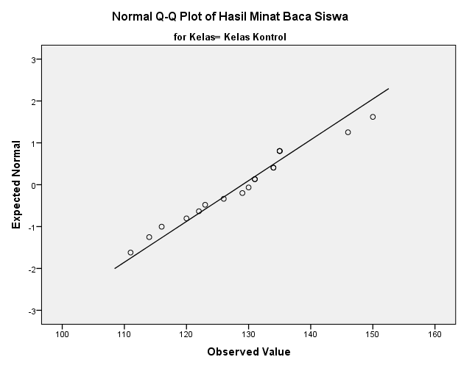
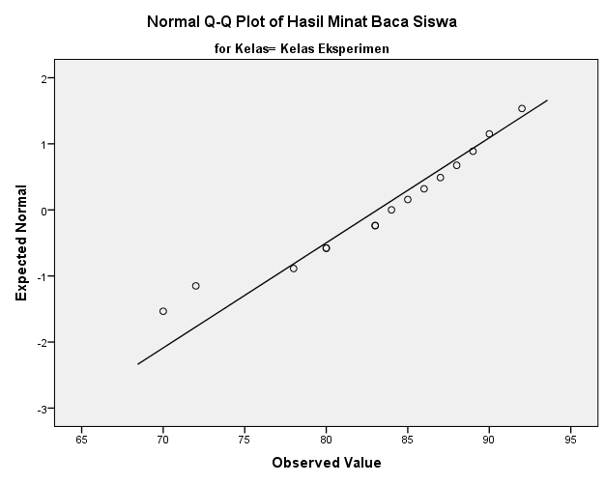

Normalnya kita dapat melihat nilai sebelum diberi perlakuan seperti berikut: Gambar 3 dan 4

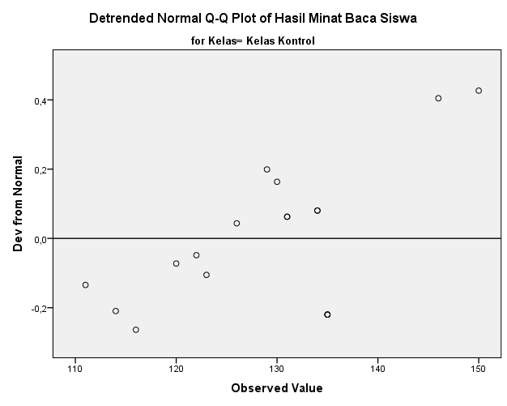
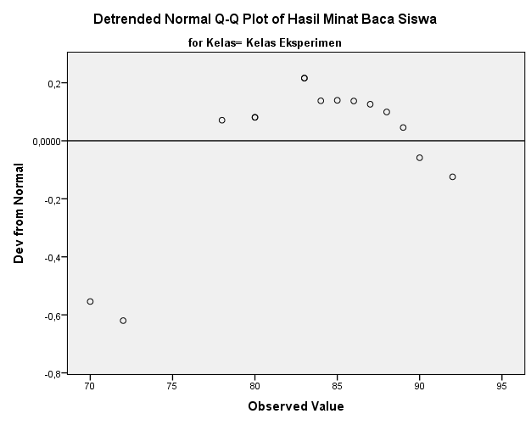
Nilai rata rata kelas kontrol dan eksperimen dapat diliihat melalui gambar blogspot
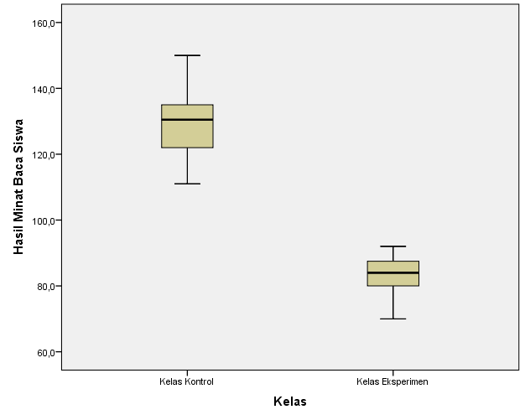

Gambar diatas menunjukkan bahwa minat baca di kelas kontrol meningkat daripada minat baca di kelas eksperimen dari hasil uji sample paired t-test menunjukkan bahwa sig 2(tailed) sebesar 0.000 < 0.05 sehingga Ho ditolak dan Ha diterima. Sedangkan hasil uji paired samples t test pada kelas kontrol menunjukkan hasil Ho diterima dan Ho ditolak. Dari kedua hasil tersebut menghasilkan bahwa ada pengaruh penggunaan aplikasi lets read terhadap minat baca siswa di kelas kontrol sebaliknnya tidak ada pengaruh penggunaan aplikasi lets read terhadap minat baca di kelas eksperimen. berdasarkan diagram terlihat setiap indikator minat baca dari nilai pretest dan post test dikelas kontrol dan eksperimen. terdapat 6 indikator minat baca yaitu: (1) pernyataan yang menunjukkan rasa suka terhadap bacaan, (2) kegiatan partisipasi membaca, (3) perhatian yang diberikan terhadap kegiatan membaca, (4) kesadaran akan manfaat bacaan, (5) kuntitas sumber bacaan, (6) frekuensi terhadap bacaan. Presentase gambar diatas menunjukkan bahwa aplikasi Lets Read berpengaruh terhadap minat baca siswa di kelas V SDN Lemah Putro 1 Sidoarjo karena hasil minat baca kelas kontrol dalam penggunaan aplikasi Lets Read meningkat daripada kelas eksperimen bertemali dengan hasil penelitian yang dilakukan oleh Ismilia Nur Cahya dkk dalam penelitiannya yang berjudul Pengaruh Aplikasi Lets Read Terhadap Minat Baca Siswa di Kelas V Sekolah Dasar memberikan pengaruh positif kepada guru dan siswa, guru dapat memanfaatkan dan menambah pengetahuan dengan adanya literasi membaca melalui aplikasi Lets Read sehingga mmberikan pengaruh positif terhadap eterampilan membaca siswa. Berdasarkan hasil penelitian yang dilakukan oleh para peneliti diatas Aplikasi Lets Read memberikan dampak positif kepada dunia pendidikan khususnya guru sebagai referensi ketika bosan dengan buku bacaan yang ada di perpustakaan serta sebagai referensi siswa dalam memilih judul bahan bacaan. tetapi dalam penelitian ini ada kekurangan yang diantaranya terbatasnya sarana media digital seperti laptop dan komputer sehingga siswa membawa media digital seperti hadphone ke sekolah dan hanya dapat dibuka ketika guru mengizinkan siswa untuk menggunakan hanphone . kelemahan lainnya pada penelitian ini adalah tida ada perubahan yang siignifikan terhadap antara besaran samples
Dari kelas kontrol maupun eksperimen. Maka dari itu pada penelitian selanjutnya peneliti menyarankan penggunaan aplikasi Lets Read tidak hanya dilakukan disekolah dan dirumah saja tetapi dilakukan ketika guru memberikan jeda ketika pembelajaran berlangsung.sehingga siswa dapat sering membaca literasi setiap saat.

IV. Kesimpulan dan Saran

Pada penelitian ini menyimpulkan bahwa pemanfaatan aplikasi digital Lets Read berpengaruh terhadap minat baca siswa di kelas V di SDN Lemah Putro 1. Pengaruh ini terlihat setelah 3 kali pertemuan yang dibuktikan dengan perbedaan nilai pretest dan post test kedua sampel. Dengan demikian aplikasi Lets Read berpengaruh terhadap kelas kontrol jika dibandingkan dengan kelas eksperimen di kelas V SDN lemah Putro 1. Berdasarkan kesimpulan, peneliti merekomendasikan dan mengajak guru serta kepala sekolah untuk menggunakan media literasi membaca Lets Read sebagai kegiatan literasi di sekolah untuk menumbuhkan minat baca siswa. Sekolah dapat memfasilitasi komputer maupun laptop untuk membaca aplikasi Lets Read ketika di sekolah dan pembiasaan membaca Lets Read dirumah dengan didampingi orangtua untuk meningkatkan program literasi membaca. Bagi guru dapat memanfaatkan keterampilan dalam bersosialisasi dengan guru lainnya untuk meningkatkan literasi membaca pada siswa. Pada peneliti selanjutnya yang akan melakukan penelitian diharapkan dapat mengembangkan aplikasi Lets Read dengan cara menarik serta kreatif.

REFERENSI

[1] M. I. Aan Prabowo, Heriyanto, S.Sos., “Analisis Pemanfaatan Buku Elektronik (E-Book) Oleh Pemustaka di Perpustakaan SMA Negeri 1 Semarang,” J. Ilmu Perpust., vol. 2, no. 2, pp. 1–9, 2013, [Online]. Available: http://ejournal-s1.undip.ac.id/index.php/jip%5CnANALISIS
[2] H. Anugra, P. M. Yusup, and W. Erwina, “Faktor-Faktor Dominan yang Mempengaruhi Minat Baca Mahasiswa,” J. Kaji. Inf. Perpust., vol. 1, no. 2, pp. 137–145, 2013.
[3] D. H. Santoso, “MEMBANGUN MINAT BACA ANAK USIA DINI MELALUI PENYEDIAAN BUKU BERGAMBAR Makalah tidak dipublikasikan dan didokumentasikan di UPT Perpustakaan Universitas Negeri Malang,” J. Pendidik., no. April, pp. 7–9, 2012.
[4] R. Yetti, “Pengaruh Keterlibatan Orang Tua Terhadap Minat Membaca Anak Ditinjau Dari Pendekatan Stres Lingkungan,” Pedagog. J. Ilmu Pendidik., vol. 9, no. 1, p. 17, 2012, doi: 10.24036/pendidikan.v9i1.118.
[5] I. M. Aditya Dharma, “Pengembangan Buku Cerita Anak Bergambar Dengan Insersi Budaya Lokal Bali Terhadap Minat Baca Dan Sikap Siswa Kelas V Sd Kurikulum 2013,” J. Lesson Learn. Stud., vol. 2, no. 1, pp. 53–63, 2012, doi: 10.23887/jlls.v2i1.17321.
[6] T. P. Sari and A. A. Mitsalia, “Pengaruh Penggunaan Gadget Terhadap Personal Sosial Anak Usia Pra Sekolah Di Tkit Al Mukmin,” Profesi, vol. 13, pp. 72–78, 2011, [Online]. Available: https://ejournal.stikespku.ac.id/index.php/mpp/article/view/124
[7] M. Suryaman, “pengaruh aplikasi terhadap minat baca siswa,” anak remaja, vol. 21, no. 1, pp. 1–9, 2012.
[8] H. A. Imran, “Literasi Teknologi Informasi dan Komunikasi Masyarakat Pedesaan,” J. Stud. Komun. dan Media, no. 19, pp. 153–164, 2010.
[9] I. N. Cahaya, Y. Abidin, and S. N. M. Aljamaliah, “Pengaruh Pemanfaatan Aplikasi Let’S Read Terhadap Minat Baca Siswa Kelas V Sekolah Dasar,” J. Pendidik. Dan Pembelajaran, vol. 11, no. 9, pp. 1520–1529, 2013, doi: 10.26418/jppk.v11i9.58042.
[10] F. A. Santoso, “Dampak Penggunaan Gawai terhadap Pembelajaran Siswa Sekolah Dasar,” Edukatif J. Ilmu Pendidik., vol. 2, no. 1, pp. 49–54, 2010, doi: 10.31004/edukatif.v2i1.87.
[11] N. Rustina, “Aqlam : Jorunal of Islam and Plurality KALANGAN AKADEMISI KOTA AMBON Aqlam : Jorunal of Islam and Plurality,” vol. 6, no. 2, pp. 23–39, 2011.
[12] S. Lestari, “Peran Teknologi dalam Pendidikan di Era Globalisasi,” Edureligia; J. Pendidik. Agama Islam, vol. 2, no. 2, pp. 94–100, 2009, doi: 10.33650/edureligia.v2i2.459.
[13] I. A. Permana and J. Sudrajat, “Pengelolaan Manajemen dalam Upaya Meningkatkan Kualitas Mutu Pendidikan,” JIIP - J. Ilm. Ilmu Pendidik., vol. 5, no. 5, pp. 1479–1487, 2012, doi: 10.54371/jiip.v5i5.590.
[14] E. S. Maruti, “Ketahanan Literasi Anak-Anak di Masa Pandemi melalui Aplikasi Let’s Read (Children’s Literacy Resilience in a Pandemic Period Through the Let’s Read Application),” Indones. Lang. Educ. Lit., vol. 7, no. 2, p. 247, 2012, doi: 10.24235/ileal.v7i2.9298.
[15] N. Samsiyah, “Menyongsong Era Revolusi 4.0 dengan Literasi Baca melalui Let’s Read dalam Pembelajaran SD,” Pros. Semin. Nas. PBSI UPY 2019, vol. 1, no. 1, pp. 89–95, 2010, [Online]. Available: https://prosiding.pbsi.upy.ac.id/index.php/2019/article/view/14
[16] Dwi Sunar, Rahasia Gema Membaca Sejak Dini. Yogyakarta, 2008.
[17] Dalyono, Psikologi Pendidikan. Jakarta; Rineka Cipta, 2012.
[18] Sugiyono, Metode penelitian kuantitatif, kualitatif, dan R&D hlm 38. Bandung: CV, Alfabeta, 2011.
[19] Sugiyono, Metode penelitian kalitatif dan kuantitatif. Bandung, 2011.
[20] Prof.Dr Nyoman Dantes, Metode Penelitian. Yogyakarta, 2012.

